Để có thể hiểu rõ hơn về thông tin, thói quen của khách hàng trong việc tập luyện thể dục thể thao, chúng tôi đã tạo ra các bảng thông tin khách hàng để tìm hiểu về thói quen, nhu cầu của khách hàng trong dịch vụ gym.

Đầu tiên, tôi tạo bảng thông tin với mục đích hiển thị thông tin cá nhân của khách hàng.

Các thuộc tính:

[Your name]

[Your gender]

[Your age (min)]

[Your age (max)]

[Do you exercise?]

[What form(s) of exercise do you currently participate in?]

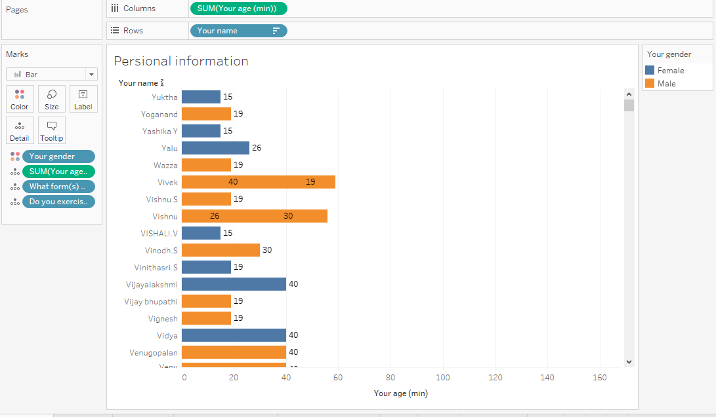

Figure 1: Persional information

Sau đó, tôi tạo bảng để biểu diễn tình trạng sức khỏe của khách hàng

Các thuộc tính:

[How healthy do you consider yourself?]

[Your name]

[How do you describe your current level of fitness?]

[Would you say you eat a healthy balanced diet?]

[What form(s) of exercise do you currently participate in?]

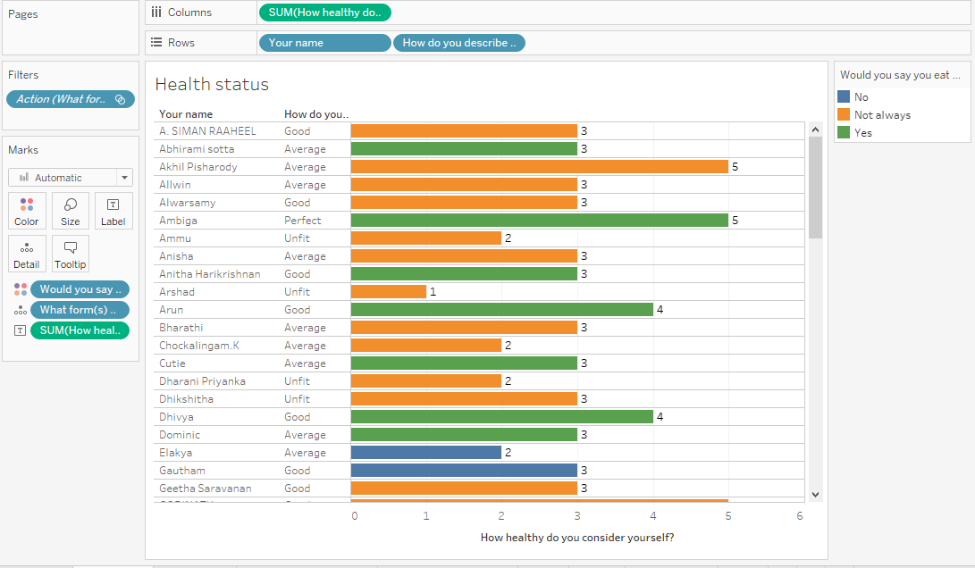

Figure 2: Health status

Sau đó, tôi tạo bảng để biểu diễn thói quen tập luyện của khách khàng

Các thuộc tính:

[Your name]

[How often do you exercise? (Min)]

[How often do you exercise? (Max)]

[How long do you spend exercising per day?]

[What time if the day do you prefer to exercise?]

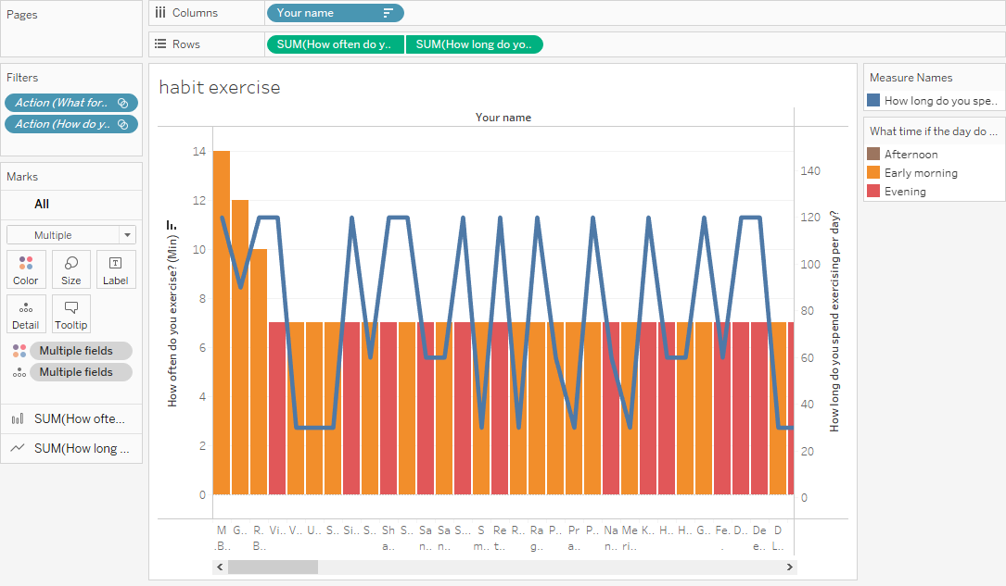

Figure 3: Habit exercise

Sau đó, tôi tổng hợp 3 bảng lại tạo thành dashboard để phân tích thói quen của khách hàng khi tập thể dục.

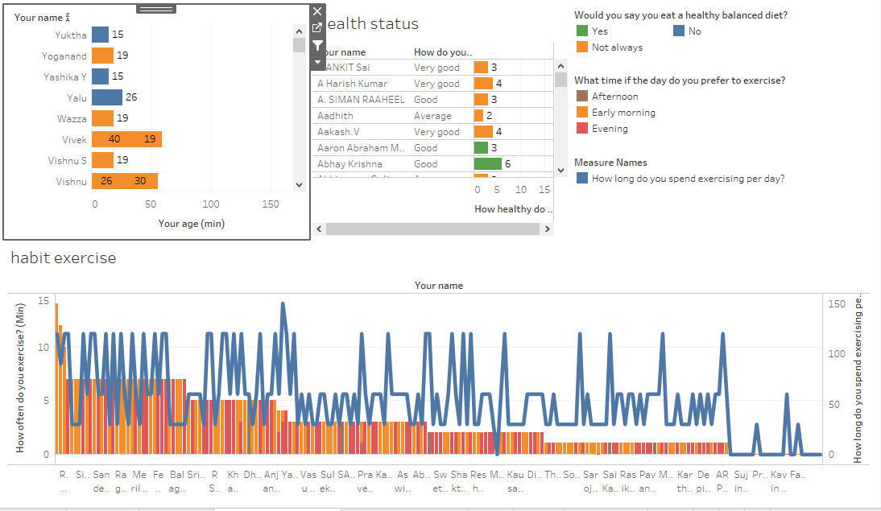

Figure 4: Analyze persional data

Tôi tạo tương tác cho bảng:

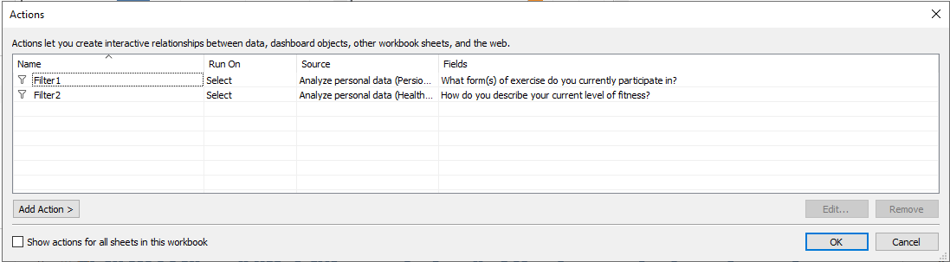

Figure 5: Create action in dashboard

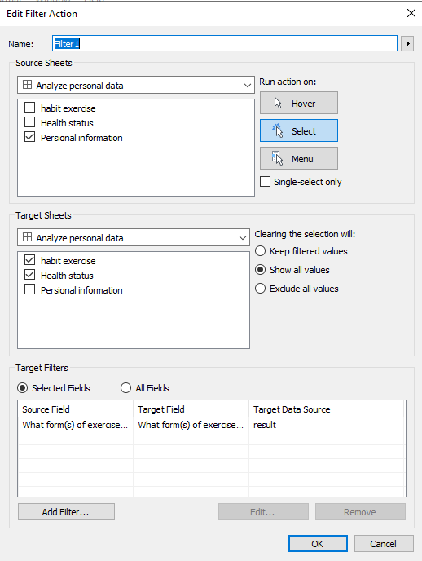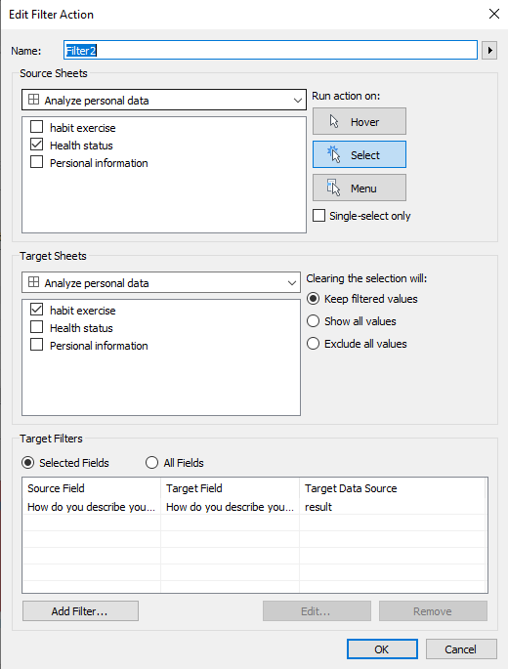

TÍnh năng:

Lọc ra bộ môn mà khách hàng thường tập thể dục và đưa ra các thông tin cá nhân,

tình trạng sức khỏe và thói quen tập luyện. (bảng 1 tác động bảng 2,3 )

Lọc theo tình trạng sức khỏe để hiển thị hành vi , thói quen của những người đó (bảng 2 tác động bảng 3 )

Kết quả:

Việc khách hàng theo thể loại môn thể dục sẽ giúp cho công ty gym

quyết định được các nhu cầu cần thiết để đáp ứng khách hàng.

Nghiên cứu thói quen tập uyện của khách hàng để đưa ra các lời khuyên về các chế độ tập luyện

Dựa vào thói quen tập thể dục của khách hàng (sáng hay tối ) để phân

chia công việc cho nhân viên 1 cách hơp lý

**Chém gió nữa đi**

Kết quả:

Việc khách hàng theo thể loại môn thể dục sẽ giúp cho công ty gym

quyết định được các nhu cầu cần thiết để đáp ứng khách hàng.

Nghiên cứu thói quen tập uyện của khách hàng để đưa ra các lời khuyên về các chế độ tập luyện

Dựa vào thói quen tập thể dục của khách hàng (sáng hay tối ) để phân

chia công việc cho nhân viên 1 cách hơp lý

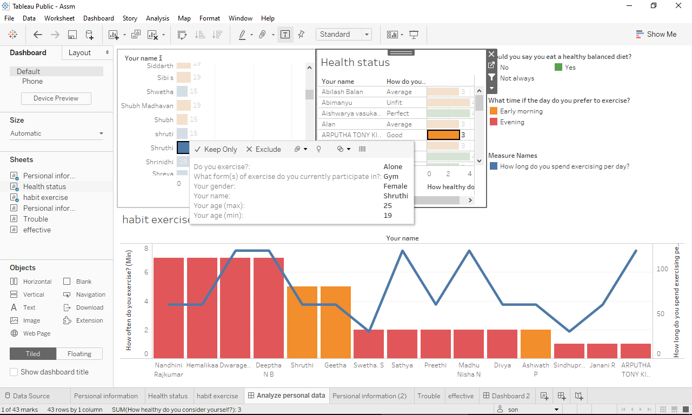

Figure 6: Example

Ví dụ, lọc ra những người tập gym, có sức khỏe là tốt, hành vi thường tập vào buổi tối, tập trung bình trên ....